臺灣藝術教育網帳號申請步驟

申請帳號步驟:

1.網址http://ed.arte.gov.tw/ch/Index/index.aspx



2.進入網路藝學園



3.申請帳號

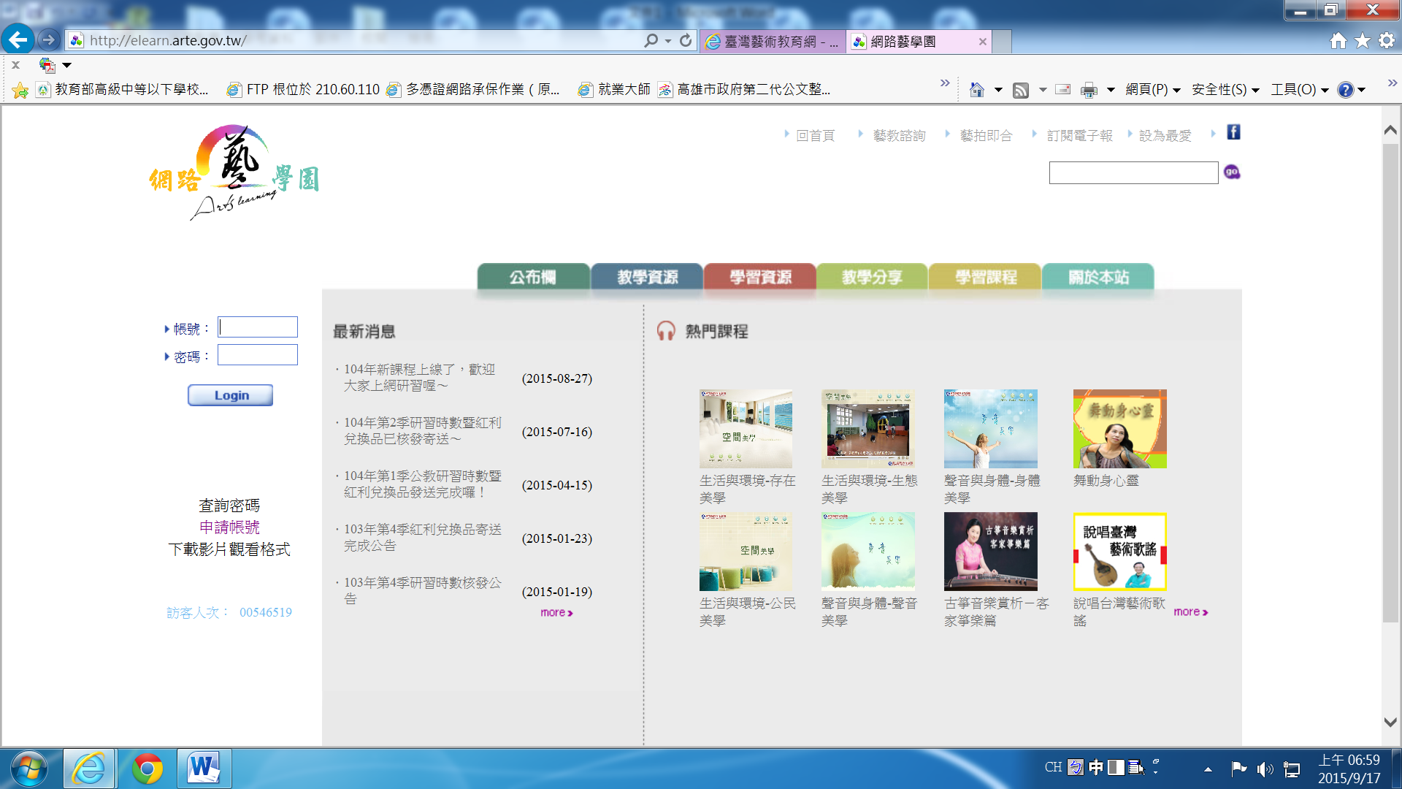

4.填寫資料:(身分類別勾選教師)

